SEMANA 19

ESCUELA SCHOOL SCUL

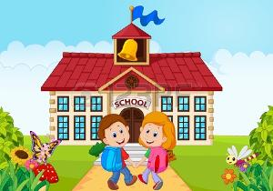

CASA HOUSE JAUS

